数据库操作第三周闯关作业

1. 问题描述：

1). 在命令行模式下登录MySQL数据库，使用SQL语句如下要求：

1. 创建留言数据库: blogdb;

2. 在blogdb数据库中创建会员表users和博客文章表blog，结构如下

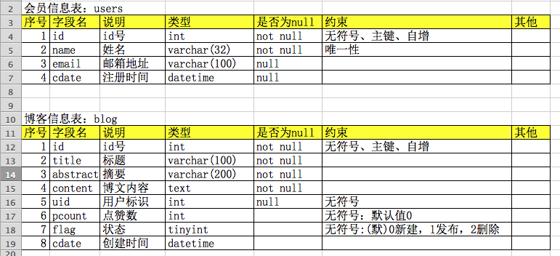

3. 在会员表users中添加>=5条的测试数据。

4. 在blog博文信息表中添加>=10条的测试数据。

5. 最后将blogdb数据库中的信息导出，并以blogdb.sql文件存储待上交作业。

2). 如第一题的表结构所示，按下面要求写出对应的SQL语句。

1. 在users表中查询注册时间最早的十条会员信息。

2. 从两个表中查询点赞数最高的5条博客信息，要求显示字段：

（博文id，标题，点赞数，会员名）

3. 统计每个会员的发表博文数量（降序），要求显示字段（会员id号，姓名，博文数量）

4. 获取会员的博文平均点赞数量最高的三位。显示字段（会员id，姓名，平均点赞数）

5. 删除没有发表博文的所有会员信息。

3). 使用自定义的数据库操作类，实现一个自动取款机的存取款模拟效果。

要求有登陆和退出、查询余额、取钱，存钱等操作，账户信息存储到数据库中。

1. 解题提示：
   1. 第一、二题数据库MySQL的操作详见第四节的SQL课程讲解
   2. 第三题的实现请参考第七节的阶段案例。
2. 批改标准：
   1. 第一题共计30分，检查blogdb.sql文件内容给分。
   2. 第二题共计30分，共计5条sql语句，每条6分。
   3. 第三题共计30分，数据表5分，操作类5分，代码实现20分。
   4. 最后代码注释，规范共计10分。